**Descriere personala**

**Nume:** Trinka  
**Prenume:** Luca-Nicolas

**Email:** [Trinka.Ad.Luca@student.utcluj.ro](mailto:Trinka.Ad.Luca@student.utcluj.ro)

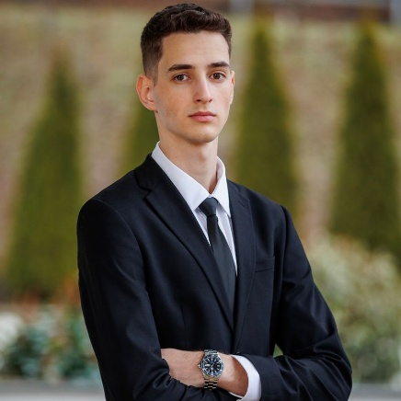

**Citat reprezentativ**: „Nu contează cât de încet mergi, atâta timp cât nu te oprești.”

|  |  |  |
| --- | --- | --- |
| **Denumire disciplina** | **An studiu** | **Link catre disciplina** |
| Bazele electrotehnicii | Anul 2 | [Link](https://etti.utcluj.ro/files/Acasa/Site/FiseDisciplina/EaRo/16.pdf) |
| Tehnologii de prelucrare a inormatiei | Anul 4 | [Link](https://etti.utcluj.ro/files/Acasa/Site/FiseDisciplina/EaRo/54_10.pdf) |
| Tehnologii Web | Anul 3 | [Link](https://etti.utcluj.ro/files/Acasa/Site/FiseDisciplina/EaRo/35.pdf) |

**Hobby-uri:**

* Tenis de camp
* Condus
* Gaming
* Bodybuilding

EXERCITII:

1.a.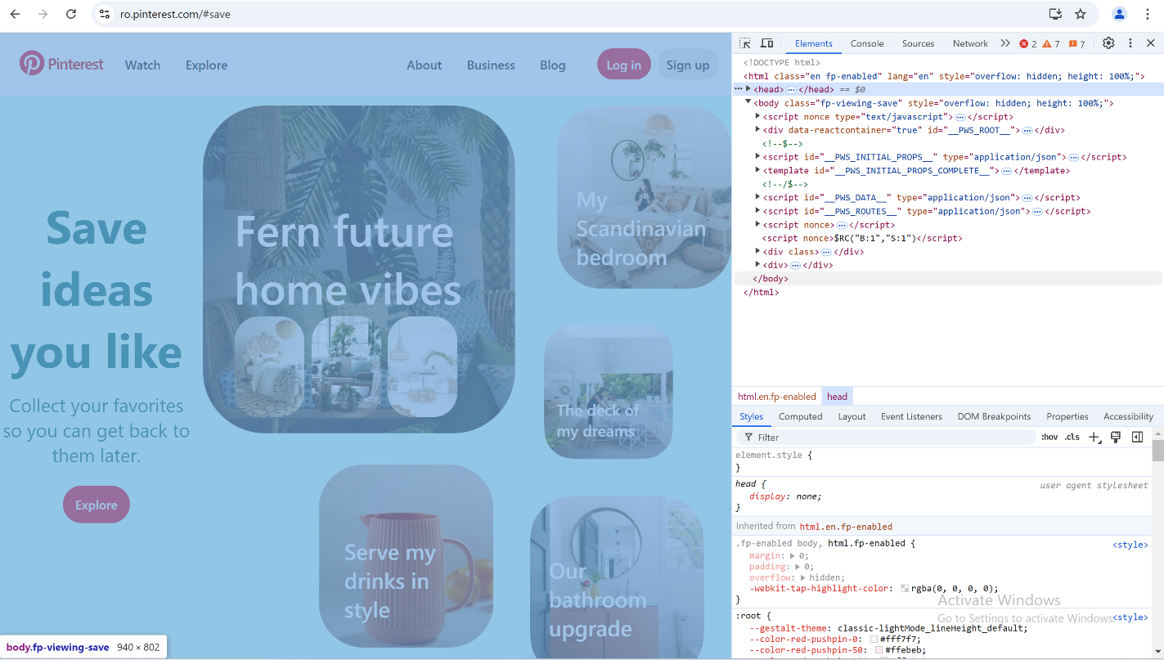

b.

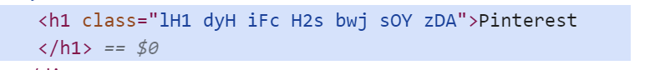

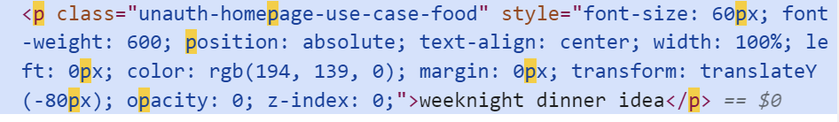

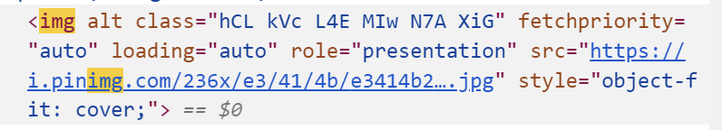

c.

